Generador de Recursos Didácticos Universitarios mediante IA Generativa: Arquitectura, Implementación y Validación de una Plataforma Web Resiliente y sin Autenticación
Danny Sebastián Guachisaca Contento
Universidad Técnica Particular de Loja (UTPL) — Loja, Ecuador
Resumen
Este trabajo presenta el diseño, la implementación y la validación de un sistema automatizado para la generación de recursos didácticos universitarios mediante inteligencia artificial generativa, implementado en Python con la API de Google Gemini y expuesto a través de una interfaz web construida con Flask, sin sistema de cuentas ni inicio de sesión. El sistema procesa el material de cualquier asignatura (PDF, Word o PowerPoint), construye una base de conocimiento estructurada por unidades —detectando la estructura del curso a partir del plan docente o infiriéndola automáticamente cuando no hay uno reconocible— y genera cuatro recursos didácticos por unidad: resumen ejecutivo, glosario, preguntas de comprensión y actividad de reflexión. El contenido se exporta a un documento Word con marca de agua institucional opcional, y su calidad se valida mediante un esquema dual de evaluación automática con la técnica LLM-as-a-Judge y revisión humana del docente titular. A diferencia de un pipeline lineal simple, el sistema fue diseñado para operar de forma confiable bajo las restricciones reales de la cuota gratuita de la API: reintentos con espera acotada, espaciado entre llamadas, un pipeline resumible, recuperación automática de trabajos huérfanos y una política de un documento a la vez, además de un registro automático de costo real por ejecución. El sistema fue validado con material real de la asignatura Arquitectura y Organización de Computadores (COMP_2010) de la UTPL, generando un documento Word completo a partir de material heterogéneo y sin un plan docente en el formato esperado.
Palabras clave: Generación de recursos didácticos, Modelos de lenguaje, Prompt chaining, LLM-as-a-Judge, Resiliencia ante fallos de API, Inteligencia Artificial Educativa.

I. INTRODUCCIÓN
La Universidad Técnica Particular de Loja (UTPL) ha posicionado la innovación educativa y el uso de tecnologías emergentes como ejes estratégicos de su modelo académico, materializados en el Plan de Transformación con IA y, específicamente, en su Eje 2, orientado a dotar a los docentes de herramientas de inteligencia artificial que reduzcan la carga operativa sin sacrificar la calidad pedagógica del material producido. La preparación de recursos didácticos de calidad —resúmenes, glosarios, preguntas de comprensión y actividades prácticas— representa una carga significativa para los docentes universitarios: elaborarlos manualmente para cada unidad de una asignatura consume varias horas por tema, y ese esfuerzo se repite cada período académico. Los modelos de lenguaje de gran escala como Google Gemini ofrecen una alternativa concreta: a partir de los materiales existentes de cualquier asignatura, un pipeline automatizado puede generar recursos didácticos estructurados y consistentes en una fracción del tiempo que tomaría hacerlo manualmente, dejando al docente la tarea de revisar, ajustar y aprobar en lugar de redactar desde cero.
Para resolver esta brecha se desarrolló un sistema automatizado en Python con interfaz web construida en Flask, capaz de procesar los materiales de cualquier asignatura universitaria sin importar su contenido, carrera o nivel, y de generar automáticamente cuatro recursos didácticos por unidad mediante llamadas independientes a la API de Gemini. Una decisión de diseño central distingue a este sistema de un pipeline de generación simple: la plataforma se pensó desde el inicio para que cualquier docente la use sin necesidad de un programador al lado ni de crear una cuenta, y para que sobreviva a las condiciones reales de operar contra la cuota gratuita de una API —límites de solicitudes por minuto, cortes de cuota a mitad de una generación y la necesidad de retomar exactamente donde se quedó sin repetir trabajo ya pagado—. Este documento describe las tecnologías que sustentan el sistema, su arquitectura e implementación, y valida su funcionamiento mediante un caso de estudio aplicado. Se organiza de la siguiente manera: la sección II presenta el marco conceptual; la sección III revisa trabajos relacionados; la sección IV describe la arquitectura e implementación de los módulos del sistema; la sección V presenta el caso de estudio aplicado; la sección VI expone las conclusiones; la sección VII presenta las tendencias y el trabajo futuro; y la sección VIII contiene las referencias.
II. MARCO CONCEPTUAL
A. Qué es un LLM
Un LLM (Large Language Model) es un modelo de lenguaje entrenado sobre enormes corpus de texto mediante aprendizaje auto-supervisado, capaz de predecir el siguiente token a partir del contexto anterior (Brown et al., 2020). La arquitectura que hace posible este aprendizaje es el mecanismo de atención transformer (Vaswani et al., 2017), y el ajuste fino mediante retroalimentación humana (Ouyang et al., 2022) es lo que permite que estos modelos respondan instrucciones de forma coherente y útil. Dos parámetros son relevantes para este proyecto: el token, unidad mínima que procesa el modelo, sobre la cual se factura el uso de la API; y la ventana de contexto, la cantidad máxima de tokens que el modelo puede procesar en una sola llamada, que condiciona cuánto material de una unidad puede enviarse como contexto en cada prompt.
B. Prompts y prompt chaining
Un prompt es la instrucción que se entrega a un LLM para indicarle qué tarea realizar y cómo estructurar su respuesta; la calidad del prompt determina directamente la calidad del resultado (White et al., 2023). El prompt chaining o encadenamiento de prompts es un patrón en el que, en lugar de pedirle al modelo que genere todo en una sola llamada, se diseña una secuencia de prompts donde cada uno tiene una responsabilidad específica (Wei et al., 2022). El sistema implementado aplica este patrón: cada unidad dispara cuatro llamadas independientes a Gemini —una por cada tipo de recurso—, más una llamada adicional para la introducción general del curso, en lugar de una sola llamada que intente generar todo el contenido de la unidad de una vez. Esto facilita detectar qué recurso específico falló o no alcanzó el puntaje mínimo de calidad, y permite reformular solo ese recurso sin regenerar los demás.
C. Extracción y detección automática de estructura
El sistema procesa tres tipos de documentos de entrada: PDF mediante PyMuPDF, Word mediante python-docx y PowerPoint mediante python-pptx. Durante la extracción, el sistema detecta cuando un PDF es en realidad un conjunto de imágenes escaneadas sin texto extraíble y lo omite automáticamente, informando cuáles archivos no aportaron contenido en lugar de fallar silenciosamente o de intentar aplicar reconocimiento óptico de caracteres (OCR), capacidad que el sistema no incluye en su versión actual. Un módulo de clasificación basado en Gemini determina la estructura de unidades del curso: si identifica un plan docente con un formato reconocible, construye las unidades a partir de él; si no, infiere la estructura directamente del contenido del resto del material, sin detener el proceso ni requerir intervención manual.
D. Evaluación automática: LLM-as-a-Judge
LLM-as-a-Judge es una técnica de evaluación automática en la que un modelo de lenguaje actúa como evaluador del output generado por un sistema de IA, valorando dimensiones cualitativas mediante una rúbrica incluida en el prompt de evaluación (Hughes et al., 2025). El sistema implementado envía cada recurso generado, junto con el material fuente de la unidad, a Gemini, que le asigna un puntaje de 0 a 10. Si el puntaje es menor a 7, el recurso se reformula y se vuelve a evaluar, hasta dos intentos adicionales; si sigue sin aprobar, queda registrado como pendiente de revisión humana. Este módulo utiliza gemini-2.5-flash-lite en lugar del modelo usado para generar el contenido, reduciendo el costo de esta etapa.
E. Gestión de cuota y resiliencia ante fallos
La cuota gratuita de la API de Gemini impone límites de solicitudes por minuto (RPM) y por día (RPD); superarlos produce un error 429, mientras que un error 503 indica saturación temporal del modelo. Ambos son transitorios y admiten reintento; un error de autenticación (401) no. La respuesta de error frecuentemente incluye un campo retryDelay que sugiere cuánto esperar; este proyecto documenta un hallazgo relevante: cuando la cuota diaria está agotada, ese valor puede ser considerablemente más largo de lo necesario, por lo que respetarlo sin un tope puede dejar un proceso dormido sin ningún avance visible. El sistema acota ese valor a un máximo fijo y, si los reintentos se agotan, señala la condición mediante una excepción específica que el resto del pipeline usa para pausar el trabajo de forma ordenada.
F. Glosario de términos clave
- Prompt: instrucción que se entrega a un LLM para indicarle qué tarea realizar.
- Prompt chaining: patrón en el que una tarea se descompone en varias llamadas independientes con una responsabilidad cada una.
- Token: unidad mínima de texto que procesa un LLM; unidad sobre la que se factura el uso de la API.
- Recurso didáctico: cada uno de los cuatro elementos generados por unidad (resumen, glosario, preguntas, actividad).
- LLM-as-a-Judge: técnica de evaluación automática en la que un LLM evalúa el output de otro sistema mediante una rúbrica.
- Cuota (RPM/RPD): límite de solicitudes por minuto o por día del nivel gratuito de una API.
- Trabajo huérfano: generación marcada en curso en la base de datos cuyo proceso real ya no existe.
- Marca de agua: logo institucional y nombre del docente insertados en el encabezado del documento generado.
III. TRABAJOS RELACIONADOS
A. Generación automática de contenido educativo con LLMs
Chu et al. (2025) documentan múltiples casos de uso de LLMs en educación superior, incluyendo sistemas que generan materiales de estudio personalizados y bancos de preguntas, y destacan que la calidad del contenido generado depende directamente del diseño de los prompts y de la calidad de los materiales de entrada. Hughes et al. (2025) identifican la generación de contenido educativo como uno de los casos de uso con mayor retorno en instituciones de educación superior, señalando como principales desafíos la verificación de la precisión técnica y la necesidad de revisión humana antes de publicar los recursos —consideraciones que el sistema aquí presentado incorpora mediante su esquema de evaluación dual.
B. Evaluación automática de contenido generado
Las métricas tradicionales de similitud textual no capturan dimensiones pedagógicamente relevantes como la precisión conceptual o la utilidad práctica de un recurso. La técnica LLM-as-a-Judge ha emergido como alternativa viable para evaluar estas dimensiones cuando el prompt de evaluación incluye criterios explícitos y una escala de puntuación clara (Hughes et al., 2025). El sistema implementado aplica esta técnica con una escala de 0 a 10 y un umbral de aprobación fijo, reformulando automáticamente el contenido que no lo alcanza.
C. Confiabilidad operativa de sistemas basados en LLMs
Buena parte de la literatura se concentra en la calidad del contenido generado y menos en la confiabilidad operativa de estos sistemas cuando se ejecutan de forma prolongada contra un servicio externo con límites de uso (Liu et al., 2023; White et al., 2023). Un sistema que dispara docenas de llamadas encadenadas por documento se topa con restricciones de cuota mucho antes de agotar el presupuesto económico disponible, particularmente en el nivel gratuito. Este proyecto documenta, como aporte concreto, el diseño de mecanismos de reintento acotado, espaciado entre llamadas y reanudación de trabajos interrumpidos.
IV. ARQUITECTURA E IMPLEMENTACIÓN
A. Diagrama de arquitectura
La figura 1 presenta la arquitectura de contenedores del sistema. El docente interactúa únicamente con la interfaz web; un orquestador resumible coordina la ejecución del pipeline, persistiendo el estado en MongoDB y llamando a la API de Gemini en los tres módulos que lo requieren.
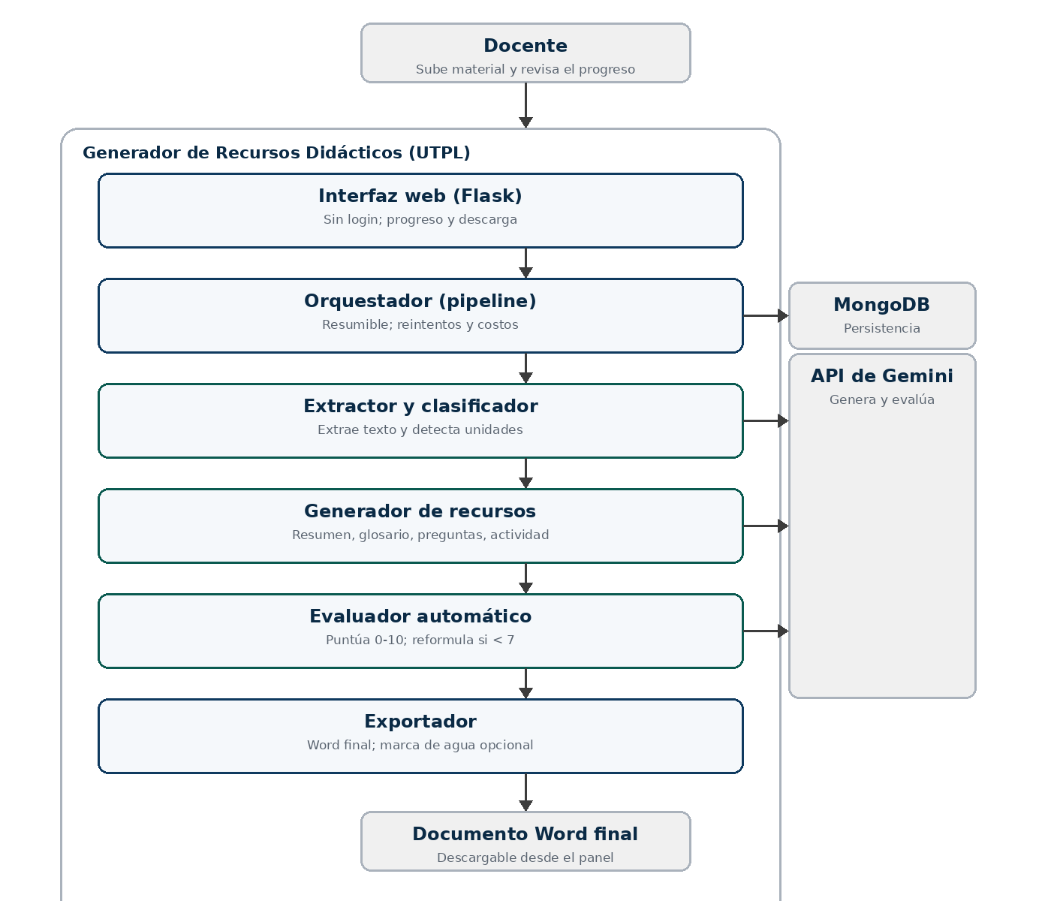
Fig. 1. Arquitectura de contenedores del sistema.
B. Módulo de Extracción y Clasificación
Implementado en extractor.py y clasificador.py. Detecta el tipo de cada archivo por extensión y aplica la librería correspondiente (PyMuPDF, python-docx o python-pptx), descartando los PDF sin texto útil extraíble. El texto se envía a Gemini para detectar la estructura de unidades (con respaldo de inferencia automática) y para clasificar cada archivo según la unidad a la que pertenece.
C. Módulo de Base de Conocimiento
Implementado en base_conocimiento.py. Construye cada unidad como un diccionario con número, título, temas, contenido, un indicador de si cuenta con material propio, y un contexto general del curso. Las unidades sin material propio quedan marcadas para que el generador produzca sus recursos a partir del título y los temas del plan docente, en lugar de detener el proceso.
D. Módulo de Generación de Recursos
Implementado en generador_recursos.py con gemini-2.5-flash. Por cada unidad ejecuta cuatro prompts independientes —resumen, glosario, preguntas y actividad— más una llamada para la introducción general, siguiendo el patrón de la sección II-B. Cada prompt produce una respuesta en JSON con estructura predefinida, tenga o no la unidad material propio subido.
E. Módulo de Evaluación Automática
Implementado en evaluador.py con gemini-2.5-flash-lite, aplica la técnica descrita en II-D. El resultado de cada evaluación se persiste de forma aislada por unidad: si un trabajo se pausa y se retoma más tarde, las unidades ya evaluadas y aprobadas no se vuelven a evaluar ni a regenerar.
F. Módulo de Exportación y Marca de Agua
El exportador (python-docx) construye el documento Word con portada, introducción y una sección por unidad con sus cuatro recursos. El módulo de marca de agua (Pillow) compone el logo institucional y el nombre del docente y los inserta como imagen flotante en el encabezado, de forma opcional. Se corrigió durante el desarrollo un defecto real: el orden de dos elementos internos del XML de Word violaba el esquema oficial del formato .docx (ISO/IEC 29500-4:2016), lo que hacía que Word rechazara como corrupto todo documento generado con marca de agua, aunque el archivo se guardara sin ningún error de Python.
G. Módulo de Resiliencia ante Fallos de la API
Implementado en reintentos.py, es el punto único por el que pasan todas las llamadas a Gemini. Distingue errores reintentables (429, 503) de errores de configuración (401, 400). Ante un error reintentable, espera el tiempo sugerido por la API o un backoff exponencial (5 a 60 s), y tras agotar los reintentos señala la condición mediante una excepción específica. Tras cada llamada exitosa espera unos segundos antes de la siguiente (4 s por defecto) para no agotar el límite por minuto en ráfaga. Se corrigió el defecto de espera sin tope descrito en II-E, acotándola a un máximo de 60 s por intento.
H. Módulo del Pipeline Resumible y Concurrencia
El pipeline es resumible: antes de generar o evaluar un recurso verifica si ya existe y no repite la llamada. Al arrancar el servidor, cualquier trabajo huérfano de una ejecución anterior se retoma automáticamente —solo el más antiguo si hay varios—, y el sistema no permite procesar más de un documento a la vez, mostrando un mensaje explícito si se intenta iniciar un segundo mientras otro está en curso.
I. Módulo de Interfaz Web
Interfaz en Flask, sin cuentas ni inicio de sesión: el nombre del docente se solicita como un dato del formulario, no como credencial. Implementa cinco pantallas: panel principal (fig. 2), nuevo documento (fig. 3), subida de archivos en dos apartados sin exigir un plan docente (fig. 4), confirmación de marca de agua (fig. 5) y progreso en vivo con recuperación tras quedarse sin créditos (fig. 6).
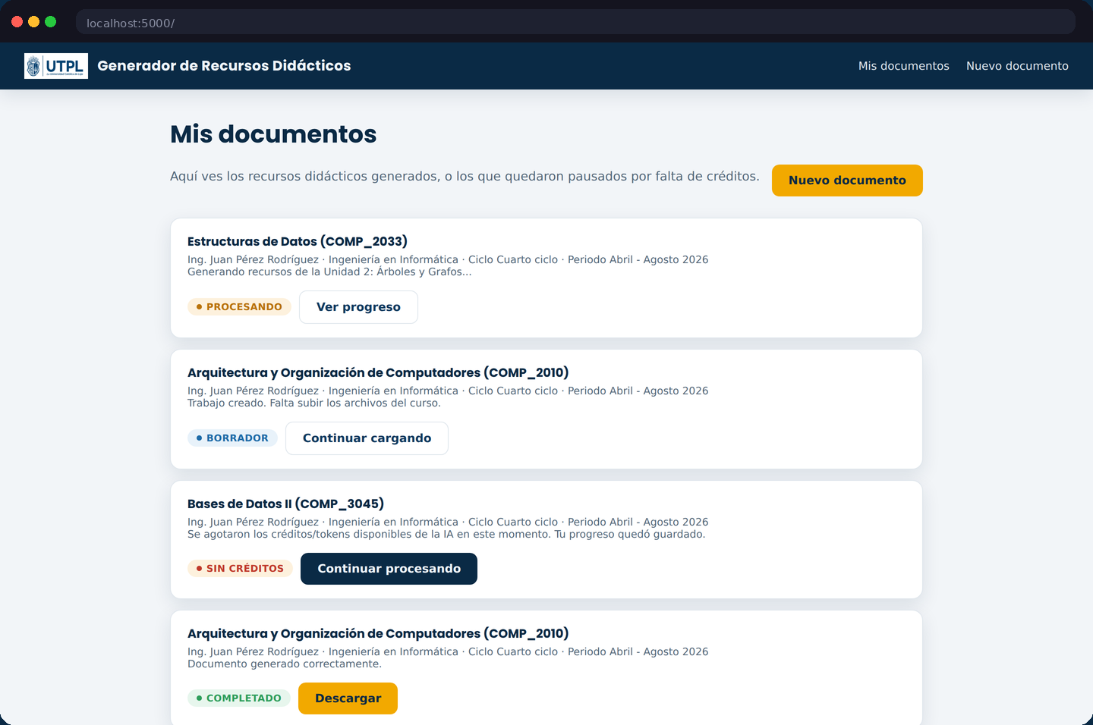
Fig. 2. Panel principal, sin necesidad de iniciar sesión.
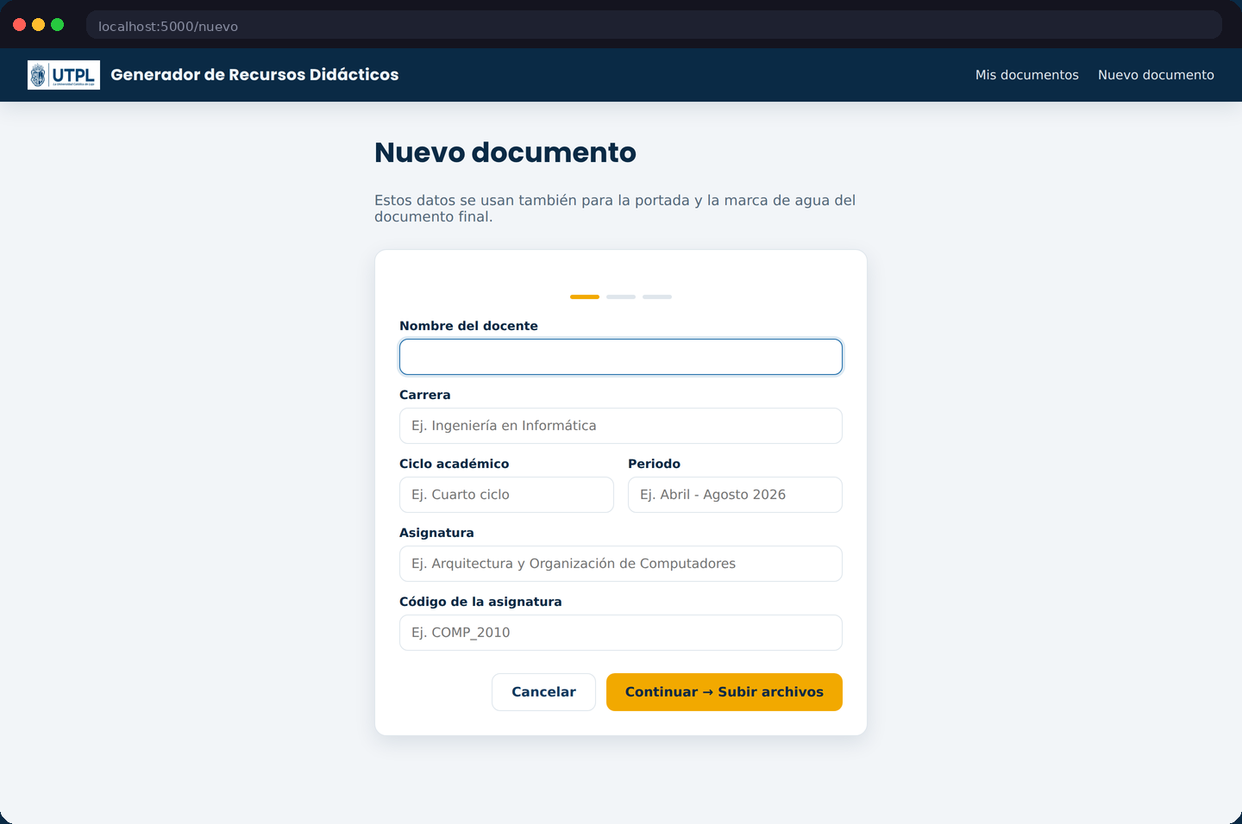
Fig. 3. Formulario de nuevo documento.
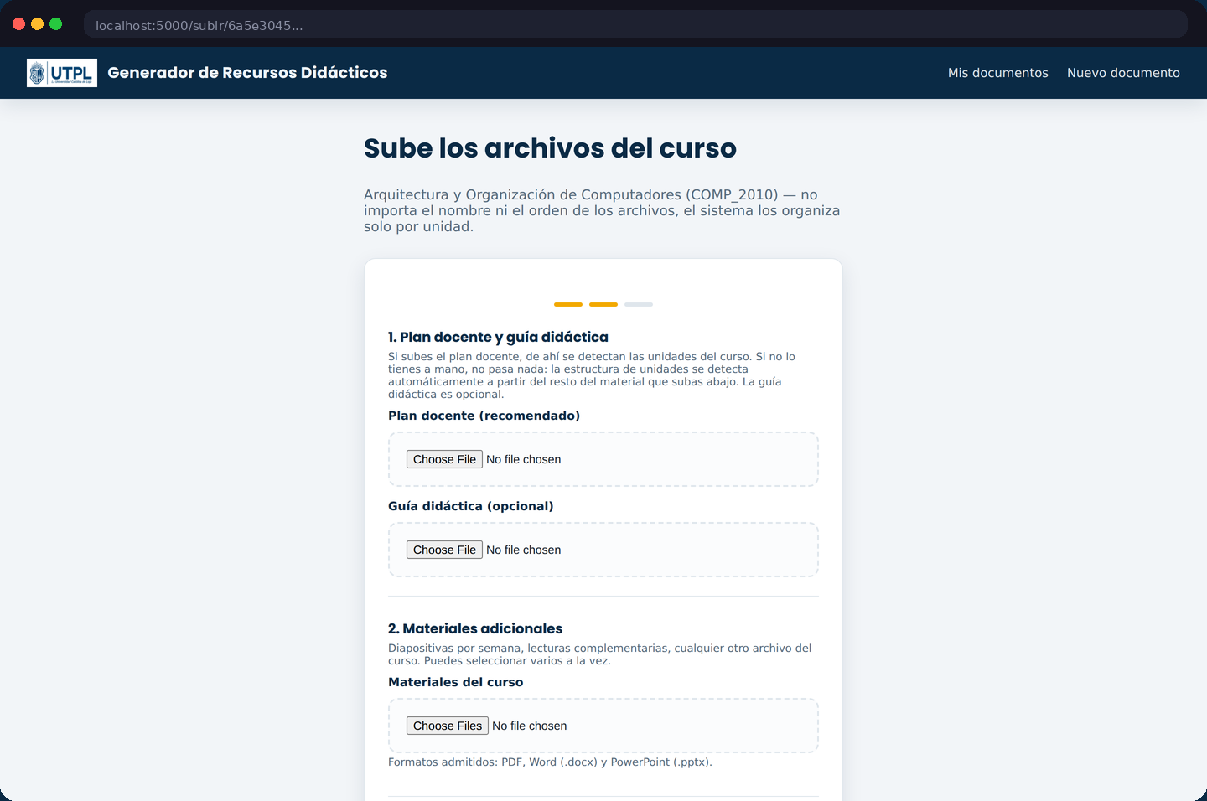
Fig. 4. Subida de archivos en dos apartados.

Fig. 5. Confirmación de marca de agua institucional.
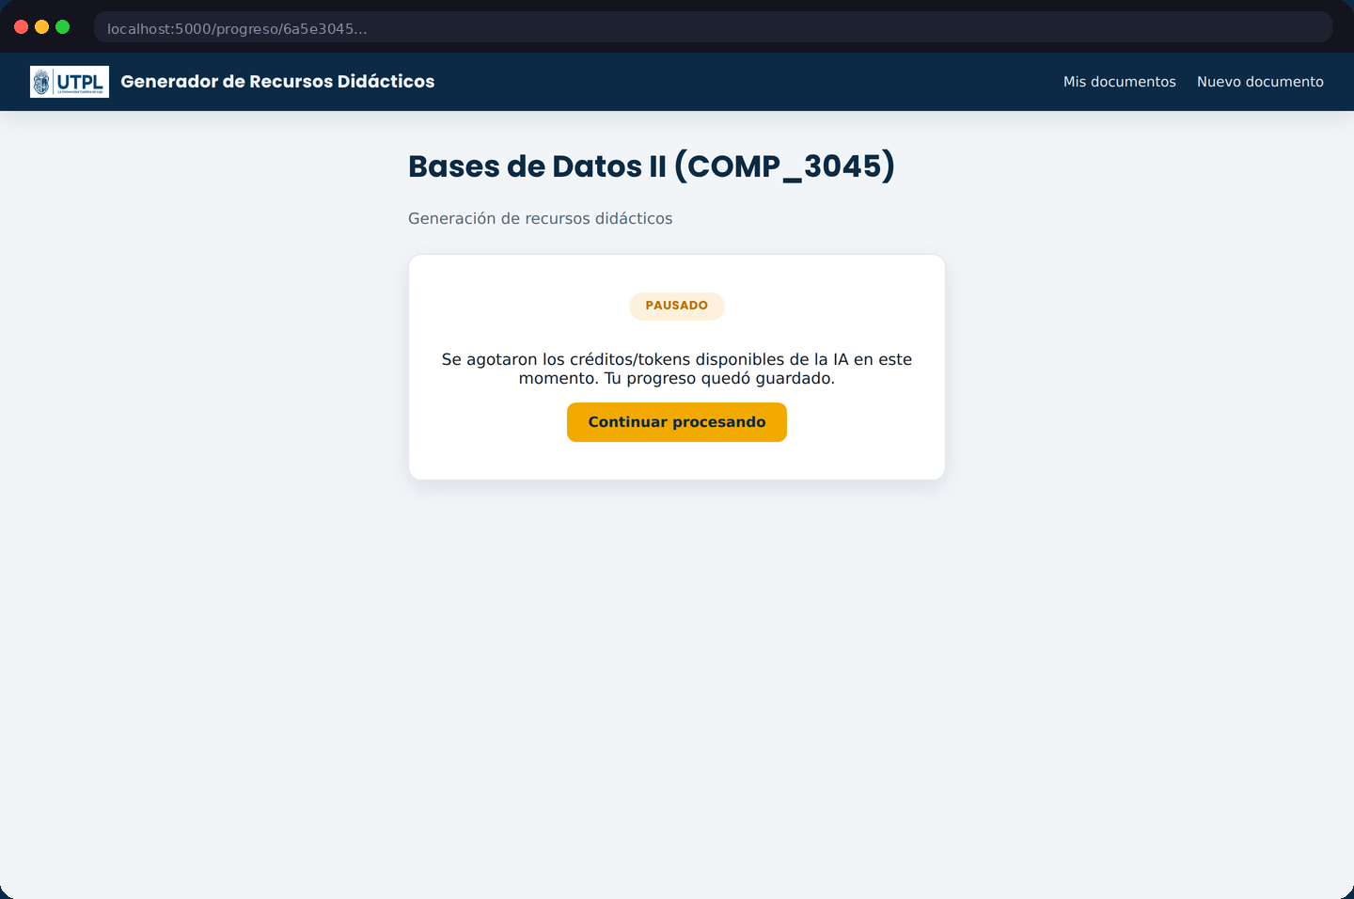
Fig. 6. Progreso en vivo, con recuperación tras quedarse sin créditos.
J. Módulo de Persistencia
Toda la información se persiste en MongoDB en cuatro colecciones: trabajos, unidades, recursos y evaluaciones. Las tres últimas están aisladas por el identificador del trabajo, de modo que varios documentos puedan generarse sin pisarse los datos entre sí. Por decisión de diseño, no existe una colección de cuentas de usuario.
K. Consumo de tokens y costo estimado
El sistema incorpora un módulo de seguimiento de costos (costos.py) que toma los tokens reales del campo usage_metadata de cada respuesta de Gemini —no una estimación por caracteres— y los acumula por modelo durante la ejecución, imprimiendo al final una tabla en consola (fig. 7). Mientras se acumula un historial de ejecuciones reales, la tabla I presenta una estimación calibrada con los tamaños reales de material del caso de estudio (sección V): 4 caracteres por token y los precios oficiales de julio de 2026 (ai.google.dev): USD 0,30 / 2,50 por millón de tokens de entrada/salida para gemini-2.5-flash; USD 0,10 / 0,40 para gemini-2.5-flash-lite.
Tipo de llamada | N.° | Ent. | Sal.
Estructura del curso | 1 | ≈3.238 | ≈300
Clasificación (4 arch.) | 4 | ≈4.545 | ≈200
Introducción general | 1 | ≈16.738 | ≈150
Generación (2u x4) | 8 | ≈19.564 | ≈2.000
Evaluación (2u x4) | 8 | ≈20.564 | ≈640
TOTAL | 22 | ≈64.649 | ≈3.290
Tabla I. Consumo estimado de tokens por tipo de llamada, calibrado con el caso de estudio real de la sección V.
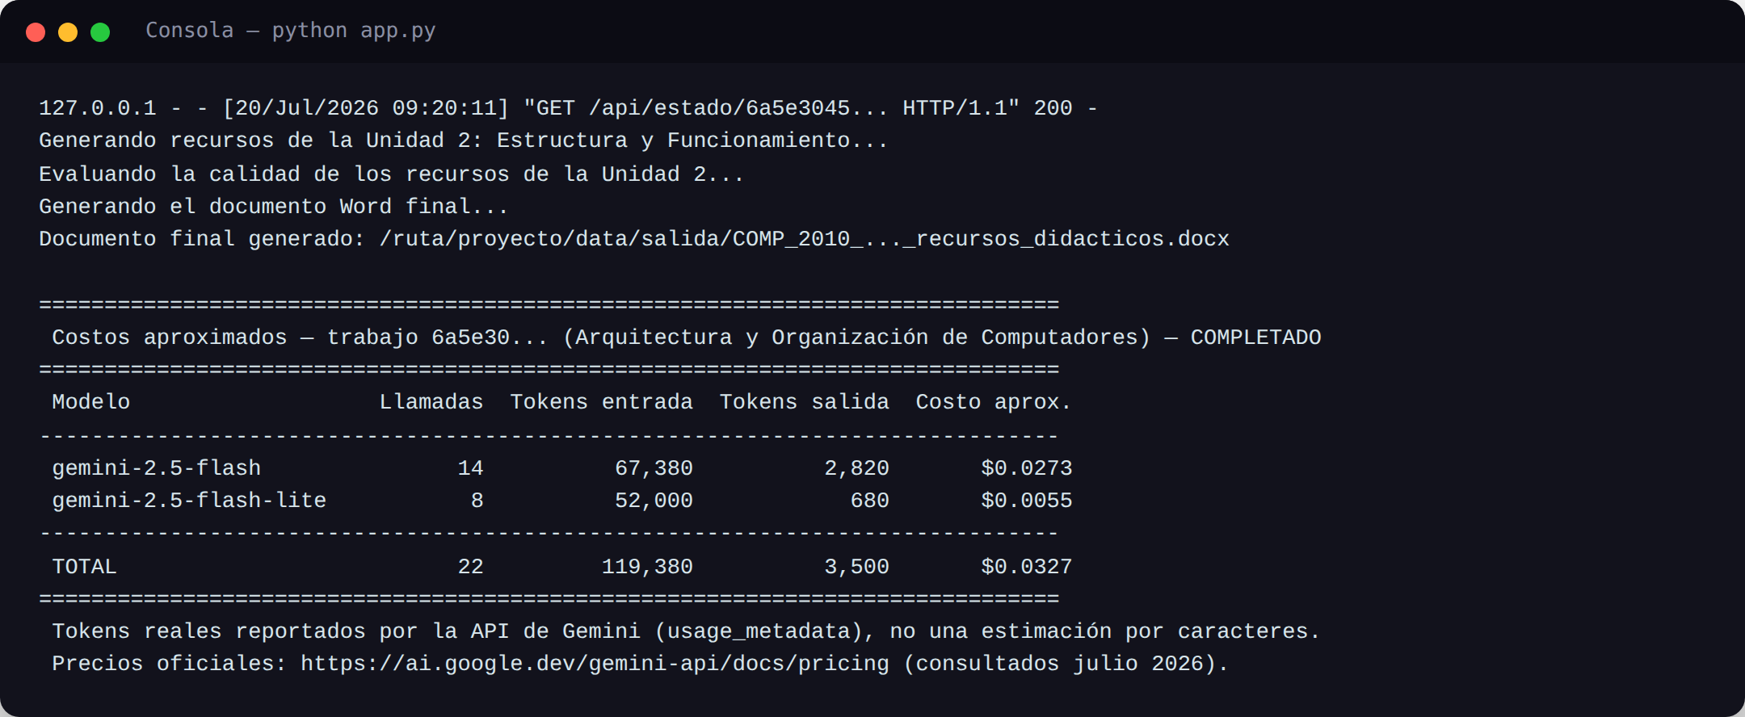
Fig. 7. Tabla de costos real impresa en consola.
Con esa calibración (≈67.900 tokens totales para 2 unidades, ≈USD 0,022), el costo marginal por unidad adicional es de ≈USD 0,0066, sobre un costo fijo de ≈USD 0,009 por asignatura. La tabla II proyecta el costo estimado para asignaturas de distinto tamaño.
Unidades | Tokens | Costo (USD)
2 (caso real) | ≈67.900 | ≈$0,022
5 | ≈150.700 | ≈$0,042
10 | ≈279.900 | ≈$0,075
15 | ≈409.100 | ≈$0,108
Tabla II. Costo estimado por volumen de asignatura, proyectado a partir del caso de estudio real.
En el peor caso, con dos reformulaciones en todos los recursos, el costo de generación y evaluación podría hasta triplicarse; aun así, una asignatura completa se mantiene en el orden de centavos de dólar.
V. CASO DE ESTUDIO
A. Asignatura procesada
Se utilizó la asignatura Arquitectura y Organización de Computadores (COMP_2010) de la UTPL, generándose con ella un documento Word completo de principio a fin a través de la interfaz web.
B. Materiales utilizados como entrada
Se subieron 7 archivos: un plan docente en PDF, tres presentaciones de clase en PDF de distintas semanas, y tres archivos que resultaron ser PDF escaneados sin texto extraíble, detectados y omitidos automáticamente. De los 4 archivos utilizables se extrajeron 3.180, 5.264, 13.040 y 63.223 caracteres respectivamente.
C. Resultado generado
El plan docente no siguió el formato explícito que el clasificador reconoce, por lo que el sistema infirió automáticamente la estructura de unidades a partir del resto del material: detectó dos unidades, "Fundamentos y Evolución de los Computadores" y "Estructura y Funcionamiento del Sistema Computacional". El sistema generó los cuatro recursos por unidad más la introducción general, los evaluó automáticamente y exportó el documento Word final, confirmando que el pipeline completo opera de punta a punta con material real e incompleto.
D. Incidencias detectadas y corregidas
La validación con material real permitió identificar y corregir tres condiciones no presentes en pruebas controladas: un error de autenticación (401) por una clave de API copiada de forma incorrecta; trabajos marcados como en curso sin ningún proceso real tras reiniciar el servidor a media generación; y el defecto de espera sin tope de la sección II-E, que en un caso real dejó un trabajo aparentemente detenido varios minutos. Cada incidencia derivó en un mecanismo permanente del sistema.
VI. CONCLUSIONES
Este proyecto demuestra la viabilidad técnica de un sistema de generación automática de recursos didácticos accesible para cualquier docente sin necesidad de crear una cuenta ni de contar con apoyo técnico. Más allá de la generación de contenido, el aporte central de este trabajo es su capa de resiliencia operativa: reintentos acotados, espaciado entre llamadas, un pipeline resumible, recuperación automática de trabajos huérfanos y una política de un documento a la vez, condiciones que en la práctica determinan si un sistema de este tipo es utilizable día a día por un docente sin conocimientos técnicos. El caso de estudio confirma que el sistema opera de punta a punta incluso con material incompleto y sin un plan docente en el formato esperado.
VII. TENDENCIAS Y FUTURO
El sistema puede extenderse con reconocimiento óptico de caracteres (OCR) para PDF escaneados; un panel de coordinación académica; notificaciones por correo al terminar; una identificación ligera y opcional para uso compartido en red; edición posterior de un recurso puntual; y el uso de la API por lotes de Gemini para reducir aún más un costo que, como se mostró en IV-K, ya es marginal.
VIII. REFERENCIAS
Brown, T., Mann, B., Ryder, N., et al. (2020). Language Models are Few-Shot Learners. Advances in Neural Information Processing Systems, 33, 1877-1901.
Chu, Z., Wang, S., Xie, J., et al. (2025). LLM agents for education: Advances and applications. Findings of ACL: EMNLP 2025, 13782-13810.
Hughes, L., Dwivedi, Y. K., Malik, T., et al. (2025). AI agents and agentic systems: A multi-expert analysis. Journal of Computer Information Systems, 65(4), 489-517.
Liu, P., Yuan, W., Fu, J., et al. (2023). Pre-train, prompt, and predict: A systematic survey of prompting methods in NLP. ACM Computing Surveys, 55(9), 1-35.
Ouyang, L., Wu, J., Jiang, X., et al. (2022). Training language models to follow instructions with human feedback. NeurIPS, 35, 27730-27744.
Vaswani, A., Shazeer, N., Parmar, N., et al. (2017). Attention is all you need. NeurIPS, 30, 5998-6008.
Wei, J., Wang, X., Schuurmans, D., et al. (2022). Chain-of-Thought Prompting Elicits Reasoning in LLMs. NeurIPS, 35, 24824-24837.
White, J., Fu, Q., Hays, S., et al. (2023). A prompt pattern catalog to enhance prompt engineering with ChatGPT. arXiv:2302.11382.

